

**Maestría en Ingeniería de Software**

***Desarrollo de Software por Modelos***

**Tarea:**

***Aprendizaje práctico experimental (APE): Crear un proyecto con https://wagtail.org/ (Wagtail, the powerful CMS for modern websites.)***

**Elaborado por:**

***Jorge Daniel Leiva Paladinez***

**Docente:**

***Ing. Roberth Gustavo Figueroa Díaz***

***2022***

**Instalación Vitualenv**

Abrir consola de Windows y ejecutar pip install virtualenv

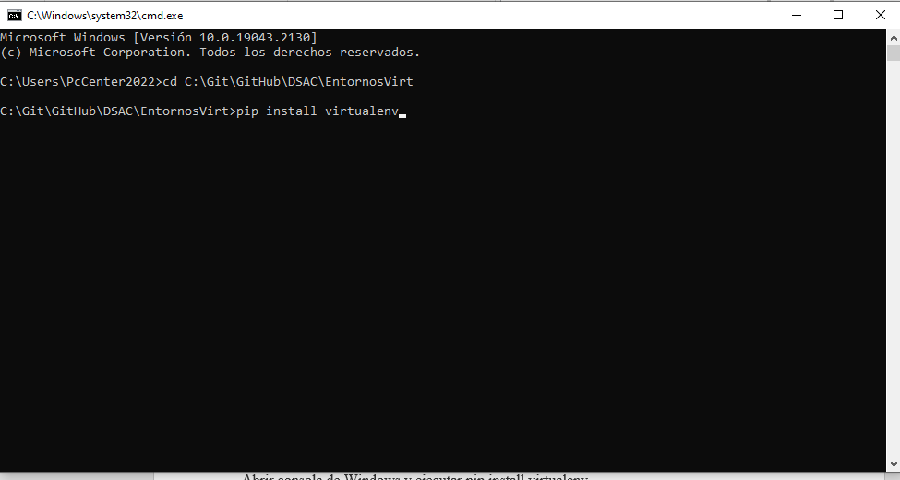

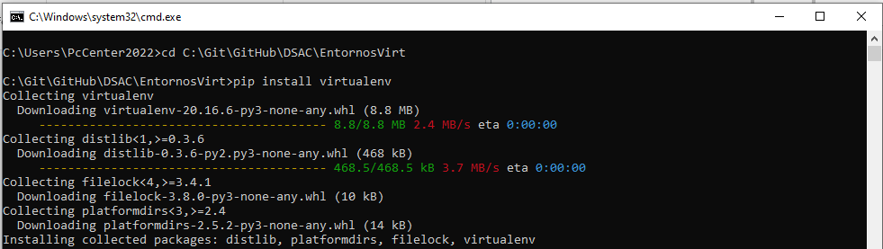

Crear entorno virtual en directorio de su preferencia [C:\Git\GitHub\DsDM\EntornosVirt]

Comando: python -m venv envWagtail

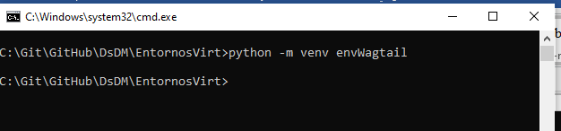

Se crea

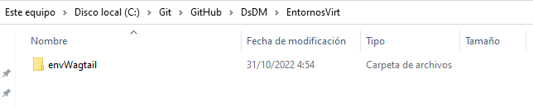

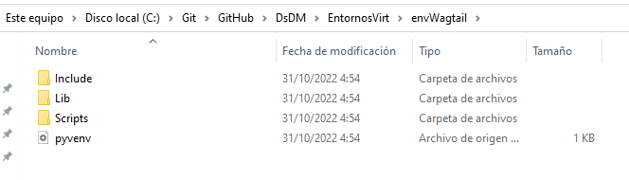

Nos dirigimos al directorio donde está el archivo actívate, en este caso [C:\Git\GitHub\DsDM\EntornosVirt\envWagtail\Scripts]” y colocamos en comando actívate y presionar enter

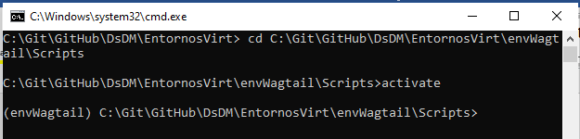

Nos damos cuenta que se levanto el ambiente porque se presenta al inicio (envDjango) que es el nombre que le dimos a nuestro entorno virtual

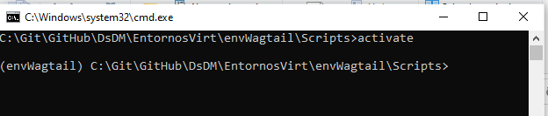

Ejecutamos comando pip freeze para validar que tenemos instalado en el entorno virtual, en este caso no se encuentra aún nada instalado.

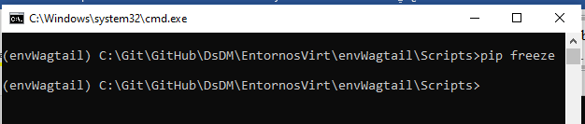

Ya se encuentra instalado Python que hereda del instalado en el equipo real

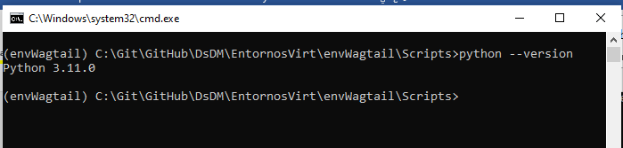

Instalar Pillow con el comando “pip install Pillow”, ya que es necesario instalar las librerias libjpeg y zlib , que brindan soporte para trabajar con imágenes JPEG, PNG y GIF, estas librerias se instalan con Pillow

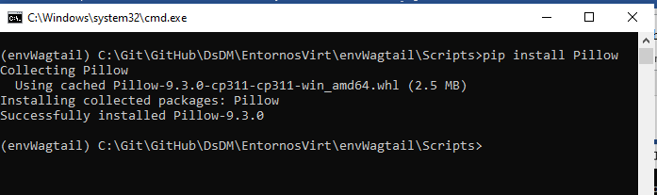

Instalamos Wagtail con el comando “pip install wagtail”

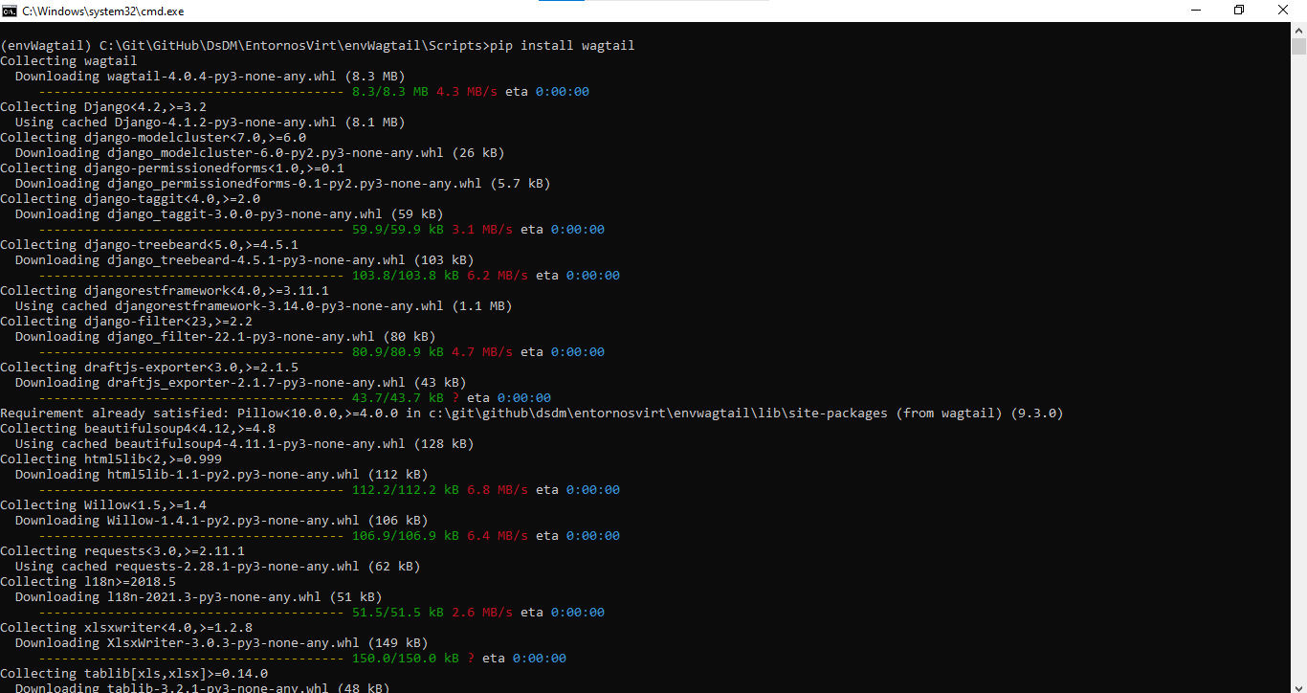

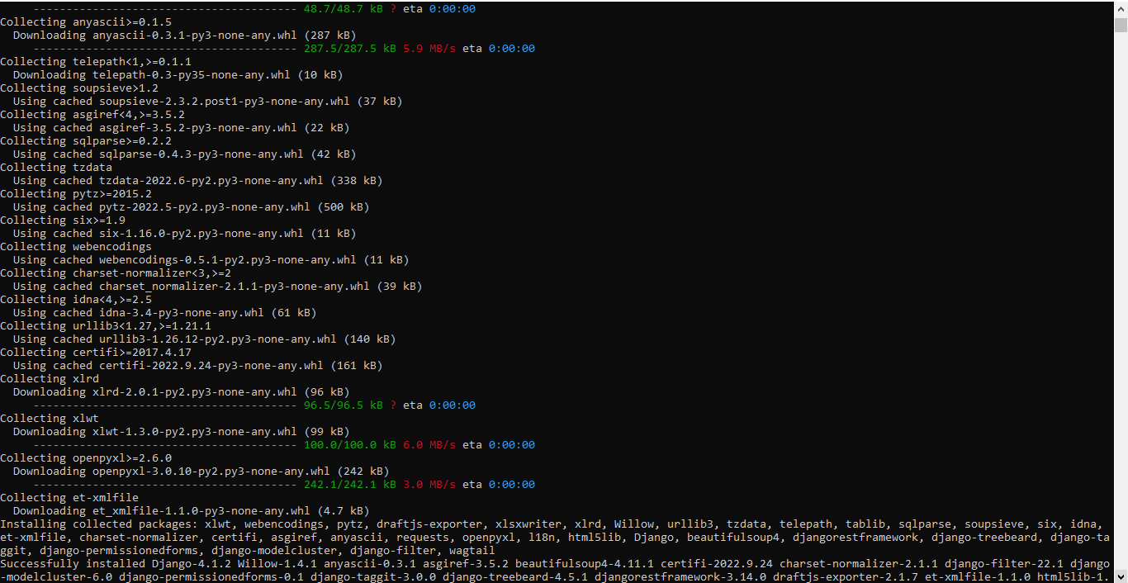 

Generar un sitio con waigtail, salir del directorio scripts , ingresra comando “wagtail start myWagtail”

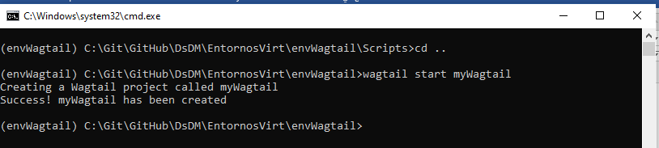

Instalar dependencias del proyecto

Ingresar al directorio del proyecto y ejecutar ” pip install -r requirements.txt”

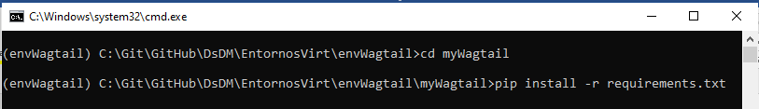

Se instalan

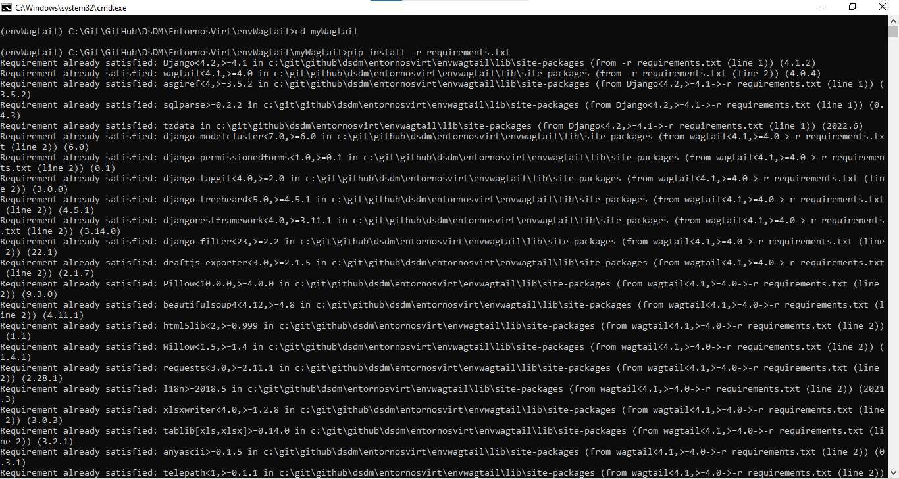

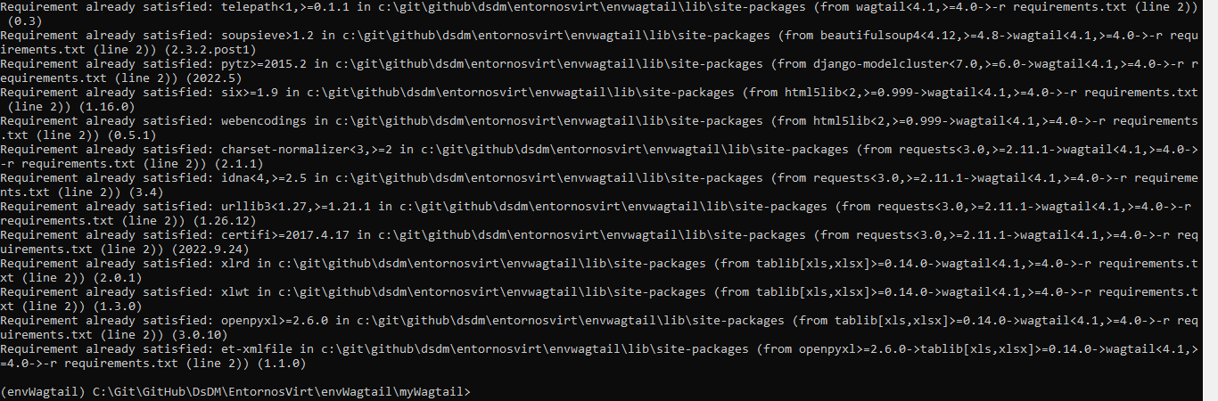

Crear la base de datos

“python manage.py migrate”

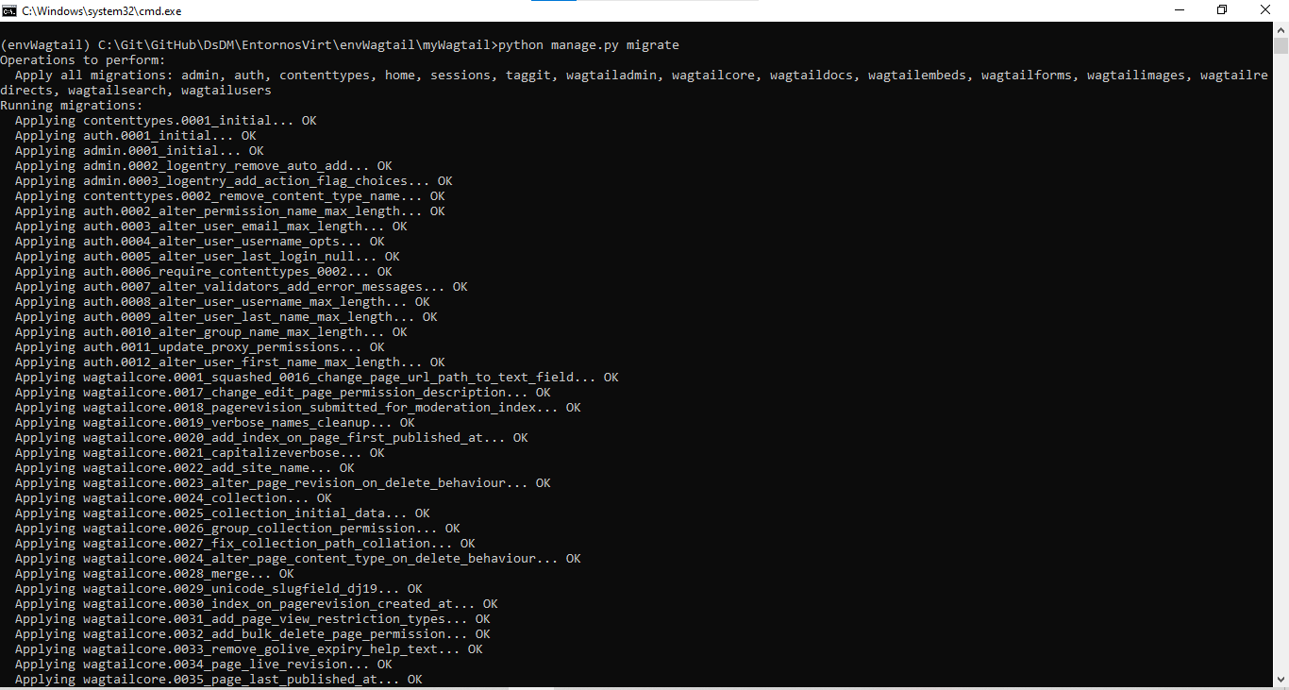

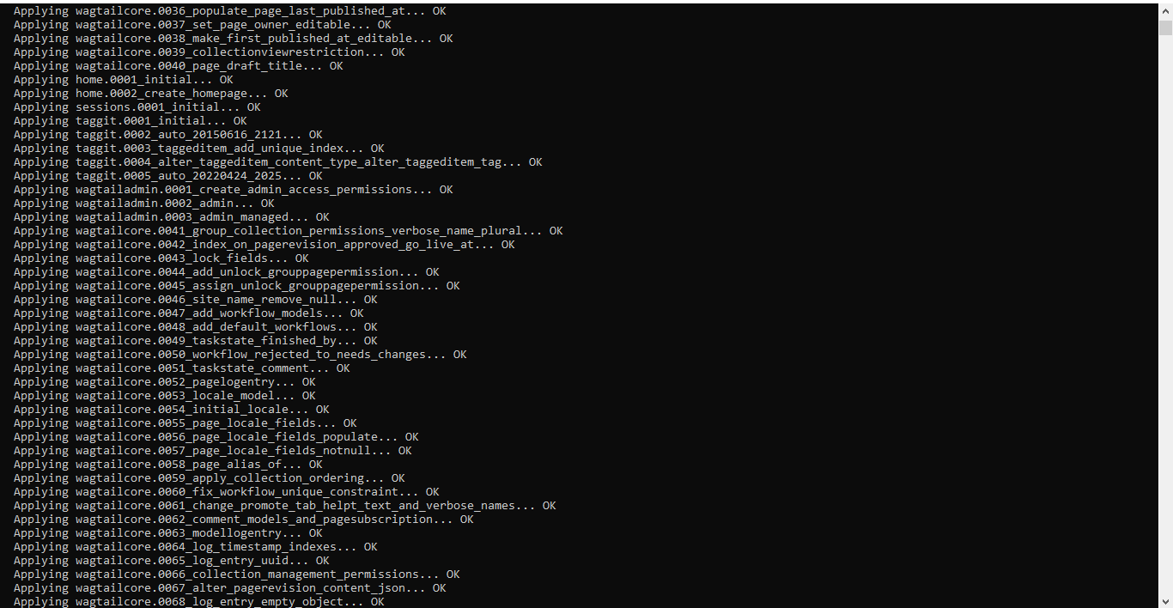

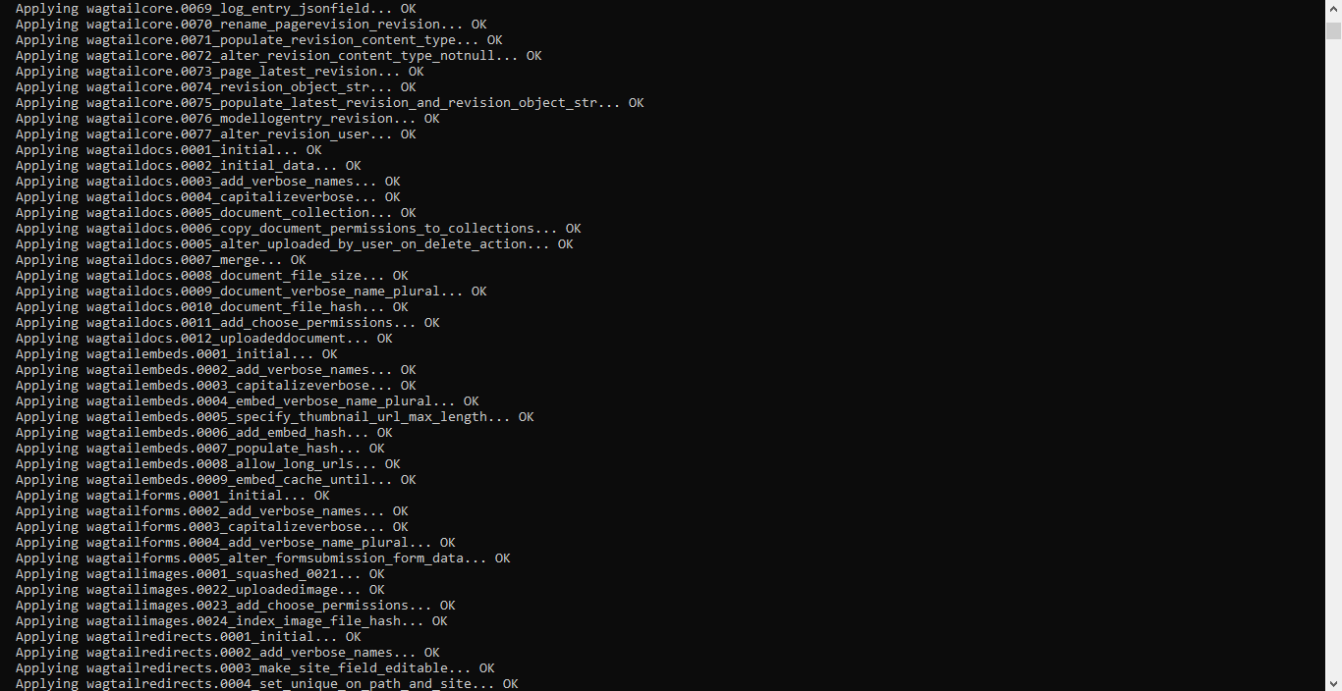 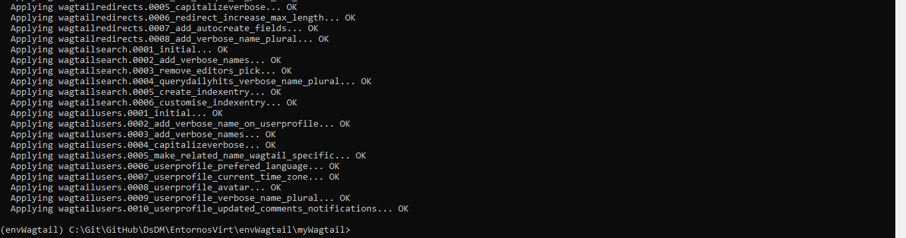

Crear un usuario administrador

“python manage.py createsuperuser”

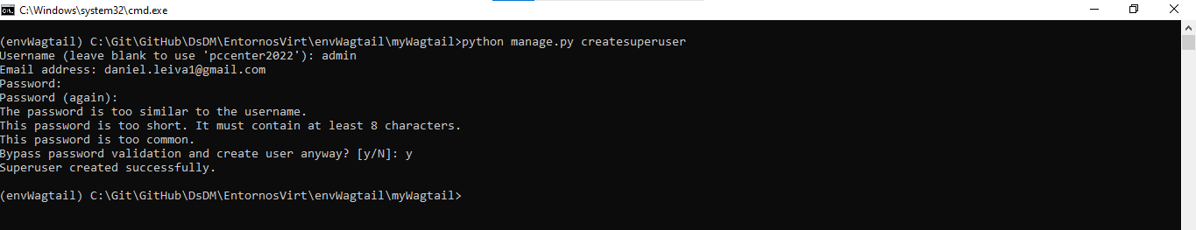

Iniciar el servidor

“python manage.py runserver”

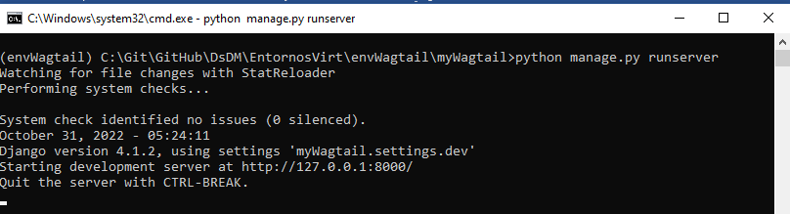

Se levanta el sitio [http://127.0.0.1:8000/]

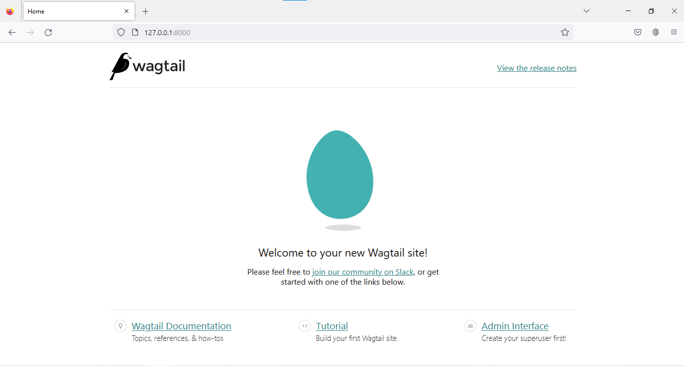

http://127.0.0.1:8000/admin/

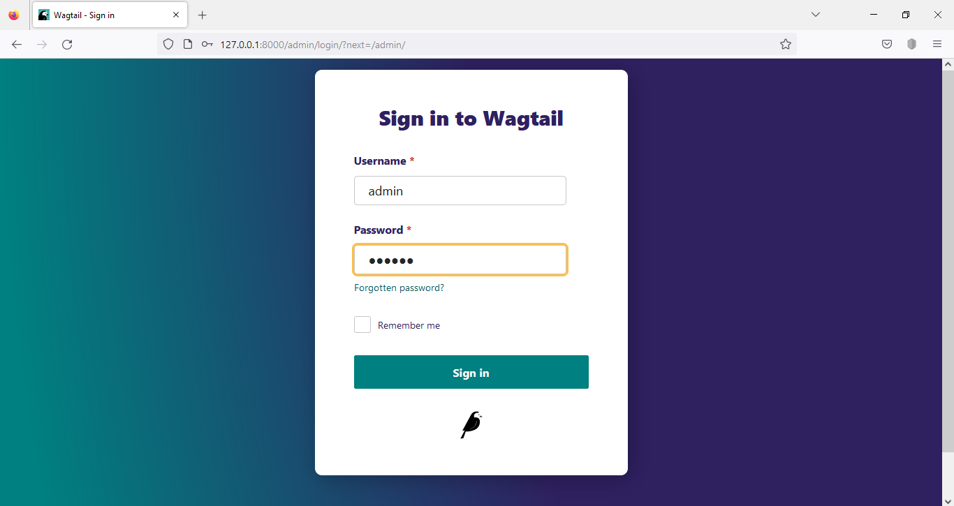

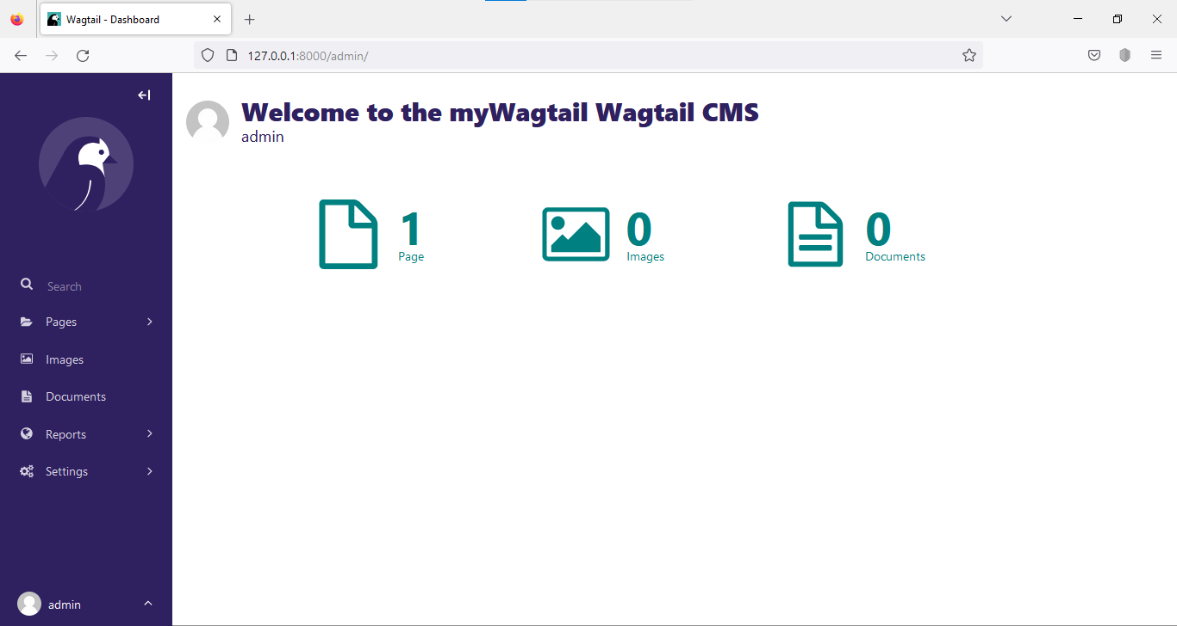

Ampliar modelo

Edite home/models.py de la siguiente manera, para agregar un body campo al modelo:

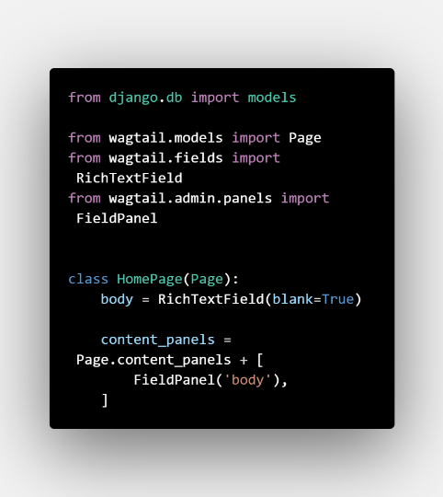

Ejecutar “python manage.py makemigrations” para reconstruir modelo

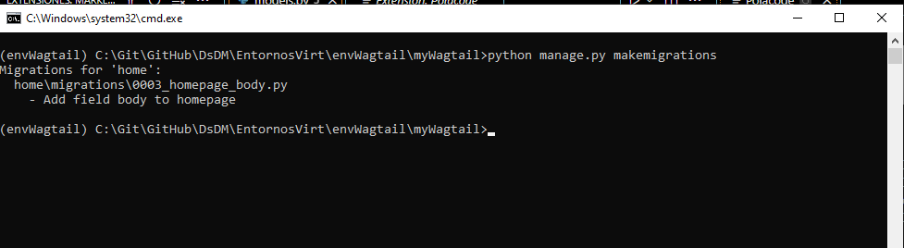

Ejecutar “python manage.py migrate”

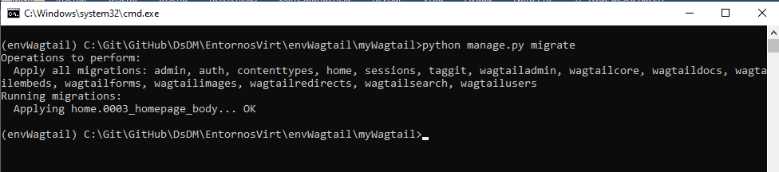

Levantar sitio myWagtail: <http://127.0.0.1:8000/admin/pages/3/edit/>

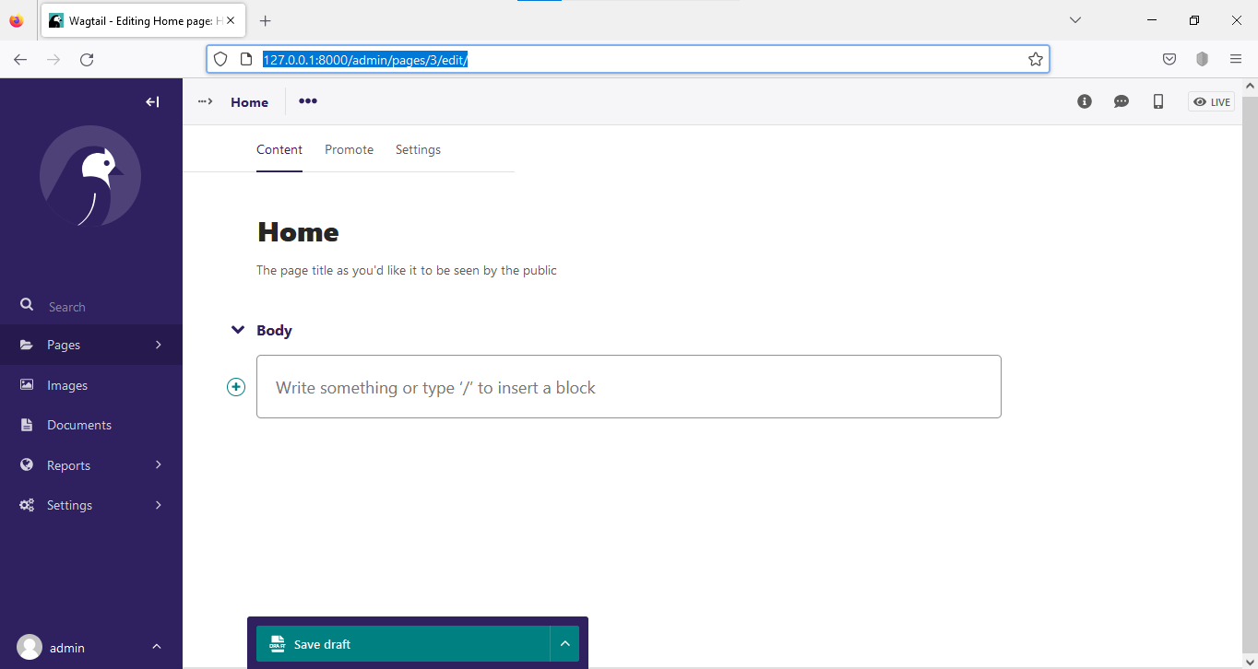

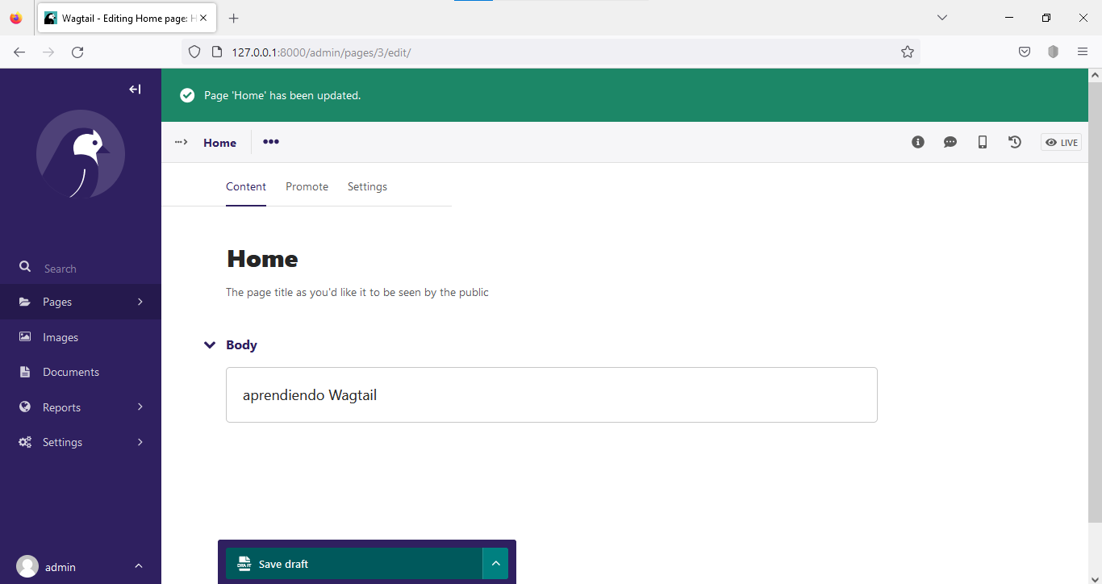

Editar [home/templates/home/home_page.html] para contener lo siguiente:

